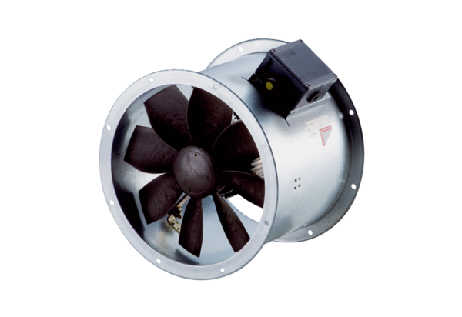Axiál csőventilátor DZR 50/4 B Ex eCsomagolási egység: 1 darabVálaszték: C
Termékszám: 0086.0714Gyártó: MAICO

